NARAVOSLOVJE 6. razred
DELO NA DALJAVO ( DOMA), ponedeljek, 6. 4. 2020
Pomen rastlin za kroženje snovi v ekosistemu
Navodila za učence
V učbeniku na str. 126-127, si preberi kako so pomembne rastline v ekosistemu, kdo so proizvajalci, potrošniki in razkrojevalci, na primeru slika, si oglej prehranjevalni krog razkrojevalci (mikroorganizmi) proizvajalec (rastlina, korenček) potrošnik (žival, zajec).
V zvezek si zapiši naslov Pomen rastlin za kroženje snovi v ekosistemu in prepiši zapis v zvezke. Reši še priložen delovni list Kroženje snovi in pretvarjanje energije.
Delovni list sprintaj in ga zalepi v zvezek ali prepiši vprašanja iz priloženih delovnih listov v zvezek za naravoslovje in odgovori na naloge. Pomagaj si z učbenikom.
Na spletni strani si irokusplus si poglej vsebine snovi krožijo, energija pa ne kroži stran:5.2.2- animacija
https://www.irokusplus.si/vsebine/irp-nar6/#72

Zapis v zvezke, ponedeljek, 6. 4. 2020
Pomen rastlin za kroženje snovi v ekosistemu
Rastline so proizvajalci, ker izdelujejo hrano. Vsi drugi organizmi smo potrošniki, ker sami ne izdelujemo hrane, ampak porabljamo snovi, ki so jih izdelale rastline. Razkrojevalci so skupina potrošnikov, ki zapletene snovi razgradijo v preproste. Te snovi so spet na voljo rastlinam v prsti, da jih črpajo skupaj z vodo. Energija v ekosistemu prehaja iz ene oblike v drugo, snovi pa ves čas krožijo.

Delovni list
Kroženje snovi in pretvarjanje energije
- S pomočjo skice opiši dogajanje v naravi. Opiši pomen proizvajalcev, potrošnikov in razkrojevalcev.

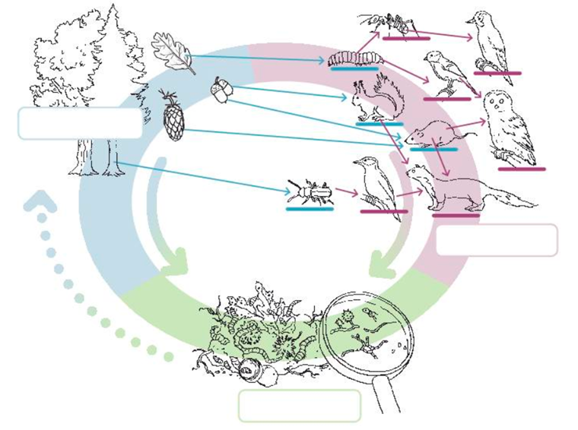
PROIZVAJALCI
RAZKROJEVALCI
POTROŠNIKI

Proizvajalci:_____________________________________________________________________________________________________________________________
Potrošniki:______________________________________________________________________________________________________________________________
Razkrojevalci:___________________________________________________________________________________________________________________________
Razloži kaj se dogaja z energijo in snovmi: ______________________________________________________________________________________________________________________________________

